华图教育咨询电话：0714-6287076

2017年度黄石市事业单位公开招聘工作人员笔试试卷笔试真题—专业知识：
（数学）

考试科目：专业知识
考试时长：150分钟
试卷总分：100分

一、单项选择题（在每小题的四个备选答案中，选出一个正确答案，并将正确答案的序号填在下面的相应表格内。每小题2分，共30分）
题号 | 1 | 2 | 3 | 4 | 5 | 6 | 7 | 8 | 9 | 10
答案
题号 | 11 | 12 | 13 | 14 | 15
答案

- 黄石市是江南一颗璀璨的明珠，据统计，在今年“五一”期间，游览“园博园”的人数为21.22万人，这一数据用科学计数法可表示为（）。
A.21.22×10⁴人
B.2.122×10⁵人
C.2.122×10³人
D.2.122×10⁴人

2. 下列式子不一定成立的是（）。
A.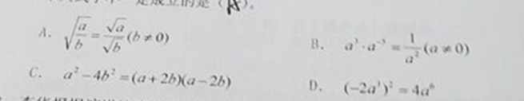

3. 李华根据演讲比赛中九位评委所给的分数只做了如下表格：
平均数 | 中位数 | 众数 | 方差
8.5 | 8.3 | 8.1 | 0.15
如果要去掉一个最高分和一个最低分，则表中数据一定不发生变化的是（）。
- 平均数
- 众数
- 方差
- 中位数

4. 正方形ABCD在直角坐标系中的位置如下图表示，将正方形ABCD绕点A顺时针方向转180°后，点C的坐标是（）。

1 B

C A
-1 O 1

-1 D

- （2,0）
- （3,0）
- （2.-1）
- （2,1）

5. 如图，一个空心圆柱体，其左视图正确的是（）。

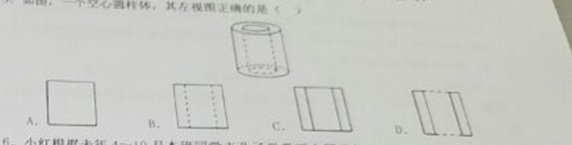

6. 小红根据去年4-10月份本班同学去孔子学堂听中国传统文化讲座的人数，绘制了如图所示的折线统计图，图中统计数据的众数是（）。
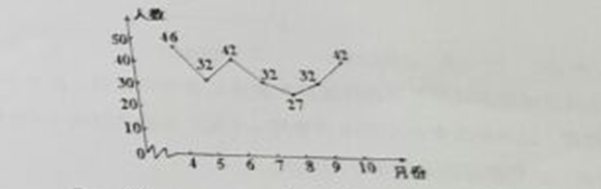
A.46
B.42
C.32
D.27

7. 如图，AB是半圆O的直径，点P从点A出发,沿半圆弧AB顺时针方向匀速移动至点B，运动时间为t，△ABP的面积为S，则下列图像能大致刻画S与t之间的关系的是（）。
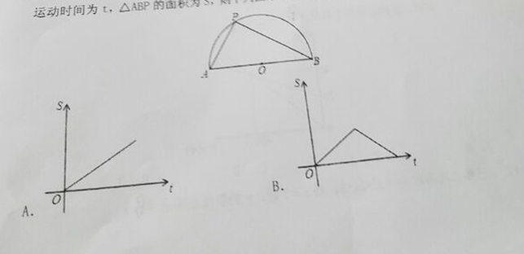

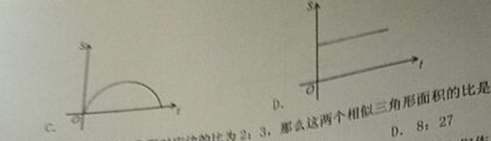

8. 如果两个相似三角形对应边的比为2:3，那么这两个相似三角形面积比是（）
A.2:3
B.√2:√3
C.4:9
D.8:27

9. 王大伯为了估计他家鱼塘里有多少条鱼，从鱼塘里捞出150条鱼，将它们做上标记，然后放回鱼塘，经过一段时间后，再从中随机捕捞300条鱼，其中有标记的鱼有30条，请估计鱼塘里鱼的数量大约有（）
A.1500条
B.1600条
C.1700条
D.3000条

10. 如图，点E，F在A C上，AD=BC，DF=BE，要使△ADF≌△CBE，还需要添加的一个条件是（）
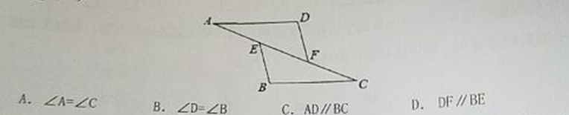
A.∠A=∠C
B.∠D=∠B
C.AD∥BC
D.DF∥BE

11. 一家电信公司提供两种手机的月通话方式供用户选择，其中一种有月租费，另一种无月租费，这两种收费方式的通话费用y（元）与通话时间x（分钟）之间的函数关系如图所示，肖红根据图像得出下列结论：
①I1描述的是无月租费的收费方式
②I2描述的是有月租费的收费方式
③当每月的通话时间为500分钟时，选择有月租费的收费方式省钱。
其中，正确结论的个数是（）
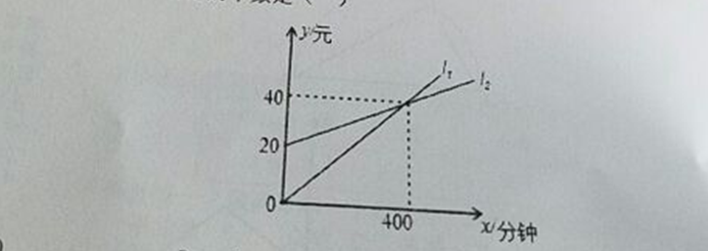

A.0
B.1
C.2
D.3

12. 已知二次函数y=-x²+2x+3，当x≥2时，y的取值范围是（）
A.y≥3
B.y≤3
C.y＞3
D.y＜3

13. 方程 的解是（）
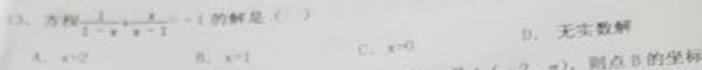

14.如图，双曲线y=K/x与直线y=-1x/2交于A、B两点，且A（-2，m），则点B的坐标是（）
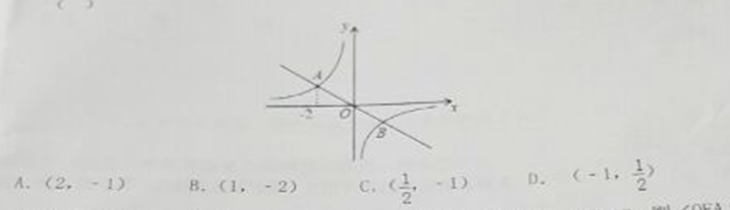

A.（2，-1）
B.（1，-2）
C.（1/2，-1）
D.（-1,1/2）

15. 如图，正方形OABC绕着点0逆时针旋转40°得到正方形ODEF，链接AF，则∠OFA的度数是（）
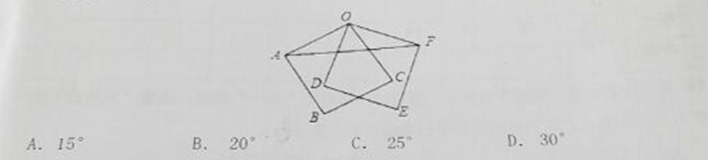
A.15°
B.20°
C.25°
D.30°

二、填空题（每小题2分，共10分）

1.一般地，如果在一次实验中，结果落在区域D中每一个点都是等可能的，用A表示“实验结果落在D中的某个小区域M中”这个事件，那么事件A发生的概率P1=M/D。如图，现在等边△ABC内射入一个点，则该点落在△ABC内切圆中的概率是 。
A

P

B C

2.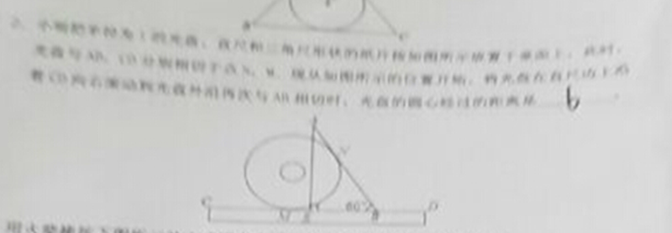

3.用火材棒按下图所示的方式白大小不同的黄石市拼音字母“H”

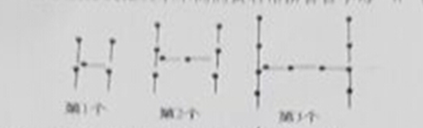
依此规律，摆出第2017个“H”须要用火柴棒 根。

4.若直线3X+4Y+m=0与曲线｛X=1+cosθ （0为参数）没有公共
Y=-2+sinθ

点，则实数m的取值范围是 。

5. 如图，圆M与圆N交于A、B两点，
以A为切点作两圆的切线分别交圆M和圆N于C、D两点，
延长线DB交圆M于点E，延长CB交圆N于点F，
已知BC=5，BD=10，则AB= 。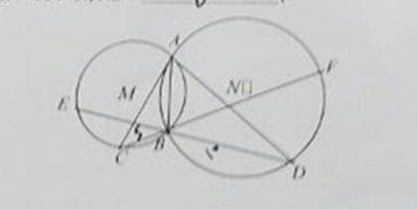

三、解答与设计题（共5小题，第1题8分，第2题15分，第3题12分，第4题15分，第5题10分）

1. 直角三角形ABC的三边分别为AC＝3，AB＝1.8，BC＝2.4，ED垂直于AC且
ED＝1，

求正方形BFEG的边长是多少？
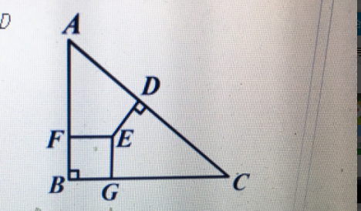

2. 如图，一次函数的图象与反比例函数的图象交于两点，直线分别交轴、轴于两点．

（1）求上述反比例函数和一次函数的解析式；

（2）求的值．

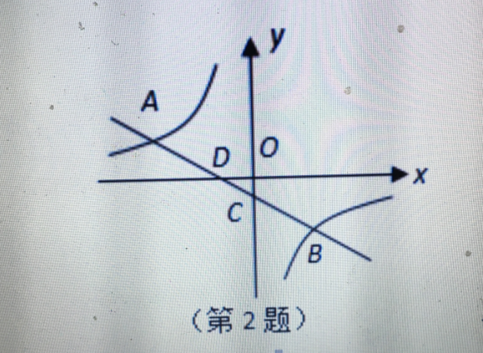

3. 如图是某宾馆大厅到二楼的楼梯设计图，已知米，米，中间平台宽度为2米，为平台的两根支柱，垂直于，垂足分别为，，．
求和的水平距离．（精确到0.1米，参考数据：，）

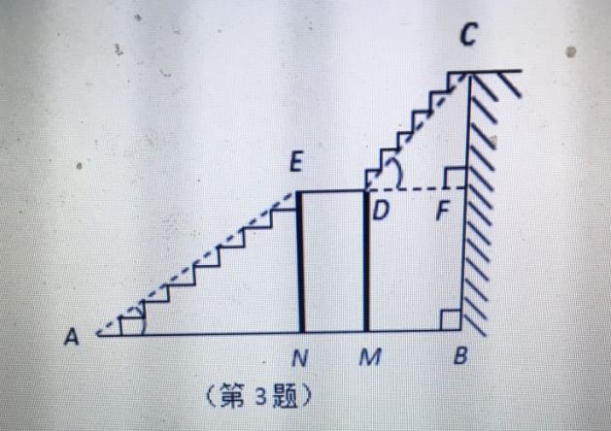

4. 设数列{a_{n}}的前n项和为S_{n} ,已知a₁=1，S_{n}+1=4a_{n}+2。

(Ⅰ)设b_{n}=a_{n}+1-2a_{n}，证明数列{b_{n}}是等比数列；
(Ⅱ)求数列{a_{n}}的通项公式。

5. 教学设计题
内容：探索并证明“三角形内角和定理”

（学生基础：已经学习相交线，平行线的性质与判定。）

要求：

1、只写出探索和证明两个环节的教学设计片段

2、要说明每个教学环节的设计意图

